Формирование речевого дыхания
как часть оздоровительной работы в ДОУ.
Правильное дыхание – основа здоровья и хорошей речи. Дыхательная гимнастика повышает обменные процессы, играющие главную роль в кровообращении, т.е. кровь и мозг насыщаются кислородом, помогает решить физические и ментальные проблемы. В логопедической практике встречаются дефекты речи, связанные с неправильно сформированной воздушной струи воздуха (боковая, слабая, рассеянная и др.). Ниже приводятся примеры упражнений, которые можно использовать в работе педагогам и родителям. Цель у всех упражнений одна: формирование сильной, направленной воздушной струи.
«Надуй шар».
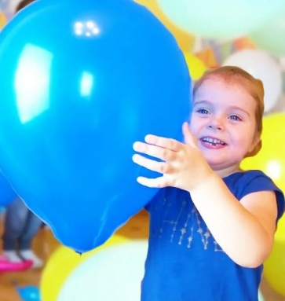

Инструкция: встать, ноги врозь, «держать» в руках воображаемый шар. На счет «раз, два» — сделать глубокий вдох через нос. На счет «три, четыре» — усиленный выдох через рот, имитируя движениями рук увеличивающийся шар. Повторить 3—4 раза в медленном темпе. Видео: https://cloud.mail.ru/public/LXy8/4Wk4mq9E9
«Веточки»


Инструкция: встать прямо (можно и сидя), опустите руки вдоль тела. Медленно поднимайте руки вверх, делая при этом глубокий вдох через нос. Задержите дыхание. Сделайте медленный выдох, наклоняясь вправо и держа прямые руки над головой. Снова задержите дыхание.
Медленный вдох через нос и выпрямились. Задержите дыхание. Наклоняясь влево, медленно выдохните через рот. Снова задержите дыхание.
https://cloud.mail.ru/public/vib7/UdYBLfdEs

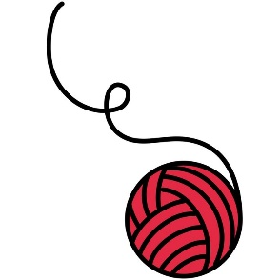

«Намотай клубочек».
Инструкция: вращать одна вокруг другой руки перед грудью и в это время длительно пропевать гласный звук – как будто наматывают на клубок длинную звуковую ниточку. Можно посоревноваться, чья ниточка (произнесенный звук) окажется длиннее. https://cloud.mail.ru/public/CW96/ygnDRMJmD
Тянуть гласный звук как можно дольше.

«Певец».

Инструкция: сделать глубокий вдох, одну руку при этом медленно поднять через сторону вверх, другая рука на животе. Задержать дыхание.
Выдохнуть с открытым сильным звуком А-А-А-А, медленно при этом опуская руку.
Сделать глубокий вдох, поднимая руки до уровня плеч через стороны. Задержите дыхание. Во время выдоха поем О-О-О-О, обнимая себя за плечи и опуская голову на грудь.

Сделать глубокий вдох. Руки при этом поднимите до уровня груди и снова задержите дыхание. Медленно выдохнуть с сильным звуком У-У-У-У, опуская при этом руки вниз, а голову на грудь.
https://cloud.mail.ru/public/kTBf/dAWyjJKpU

Следим, чтобы дети тянули гласный как можно дольше, распределяя выдыхаемый воздух.

«Эй, ребята, не зевать!»
Эй, ребята, не зевать! Будем звуки повторять! (Маршировать).

Руки так (прямые руки чуть развести в стороны): А-А-А-А…

И вот так (руки округлить колечком перед собой): О-О-О-О…
Выше- выше (руки прямые чуть в стороны): У-У-У…

Ещё так (одну руку вниз наискосок, одна остается наверху): И – И - …
Рассердились (руки округлить перед собой, пальцы в кулак): Ы-Ы-Ы-...
Отдохнули (округлые руки качаются свободно): Э –Э –Э...
https://cloud.mail.ru/public/oyo7/aXfiAm14c

«Птицы разговаривают»
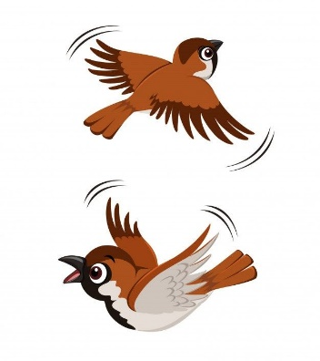

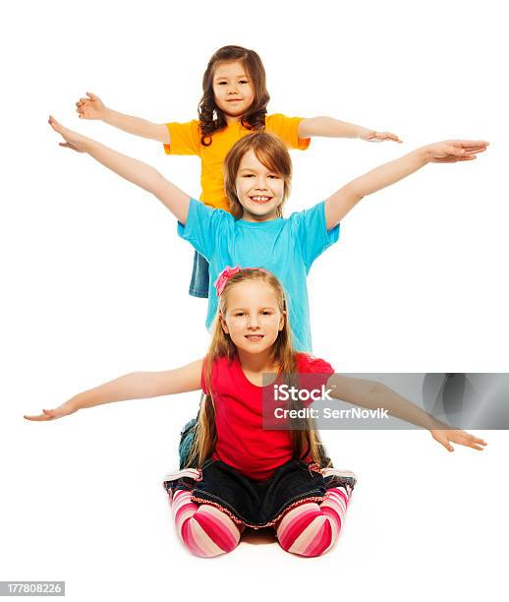
Встретились птички на полянке и стали разговаривать. Взмах «крыльями», задержать дыхание. Произнести на одном выдохе нескольких одинаковых или разных слогов: КО-КО-КО, КУ-КУ- КУ, ГА- ГА- ГА, КУ-КА- РЕ-КУ, КААААР- КАААР, ЧИК-ЧИК- ЧИК и др. https://cloud.mail.ru/public/PhLr/HVNHnDkhV

Кажется, что приведенные выше упражнения лёгкие, но и они нуждаются в многократном повторении и контроле выдоха. Обычно дети выдыхают без особого усилия и очень коротко. Для того, чтобы сформировать сильную и направленную воздушную струю, можно использовать и другие упражнения, которые требуют особой подготовки и оборудования.
Составитель: Балакина А.С., учитель – логопед МБДОУ ПМО СО «Детский сад № 49 общеразвивающего вида», 2025 год.

